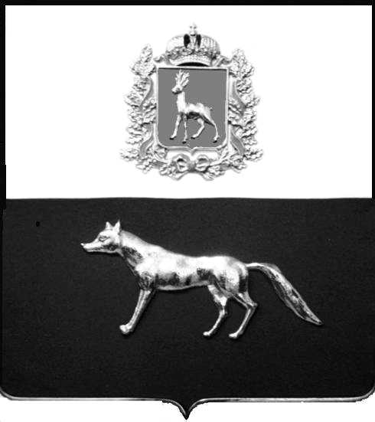  Администрация  муниципального района  Сергиевский  Самарской области  ПОСТАНОВЛЕНИЕ  « » _____________ 2022г.  №__________  [МЕСТО ДЛЯ ШТАМПА]  . | ПРОЕКТ
О выявлении правообладателя ранее учтенного объекта недвижимости, жилого дома с кадастровым номером 63:31:0806012:188 по адресу: Самарская область, Сергиевский район, п. Серноводск, ул. Чапаева д. 47

В соответствии с Федеральным законом от 06.10.2003 № 131-ФЗ «Об общих принципах организации местного самоуправления в Российской Федерации», с Федеральным Законом от 30.12.2020 №518-ФЗ «О внесении изменений в отдельные законодательные акты Российской Федерации», со статьёй 69.1 Федерального Закона от 13.06.2015 года №218-ФЗ «О государственной регистрации недвижимости», руководствуясь Уставом муниципального района Сергиевский, Администрации муниципального района Сергиевский, с актом осмотра объекта недвижимого имущества № 3 от 02.03.2022г. 10 ч.15 минут.

П О С Т А Н О В Л Я ЕТ:

1.В отношении ранее учтенного объекта недвижимости кадастровый номер 63:31:0806012:188, Самарская область, Сергиевский район, п. Серноводск, ул. Чапаева д. 47 выявлен правообладатель: гр. РФ Внукова Валентина Фаридовна, 26.04.1961г.р. месторождение с. Б-Микушкино, Исаклинский район, Куйбышевская область, паспорт гр. РФ серия 36 07 № 772729 Отделением УФМС России по Самарской области в Сергиевском районе 24.01.2008г., код подразделения 630-046; СНИЛС: 124-346-853 51, адрес регистрации: Самарская область, Сергиевский район, п.г.т. Суходол ул. Полевая, д. 6 кв.3
2. Право собственности подтверждается договором купли - продажи удостоверенного Серноводским поселковым Советом, зарегистрированного в реестре № 134 15.10.1980г. выданное Аглиулиной Юлии Петровне, письмом нотариальной палаты Самарской области Сергиевского района № 342 от 10.03.2022г. о принятии наследства Внуковой Валентины Фаридовны после смерти Аглиулиной Юлии Петровны.

3.Направить данное постановление в Управление Федеральной службы государственной регистрации, кадастра и картографии по Самарской области.
4.Контроль за выполнением настоящего постановления оставляю за собой.

И.о. Главы муниципального района
Сергиевский А.И. Екамасов

Проект решения получил:
_________________________ ______________________________
[Подпись] [Ф. И. О.]

Примечание: в течение тридцати дней со дня получения проекта решения выявленный правообладатель вправе направить возражения относительно сведений о правообладателе по адресу:

446533, Самарская область, Сергиевский район, пос. Серноводск, ул. Советская, д. 61, каб. № 3.

